В Курске стартует бизнес-курс в рамках программы «Ты-предприниматель»

12 ноября в 18.30 во Дворце молодежи (г.Курск, ул. Белгородская, 14б) стартует бесплатное обучение навыкам ведения бизнеса в рамках федеральной программы «Ты-предприниматель». На бизнес-курс приглашаются молодые люди, мечтающие открыть собственное дело и действующие предприниматели, которые хотят усовершенствовать свой бизнес.
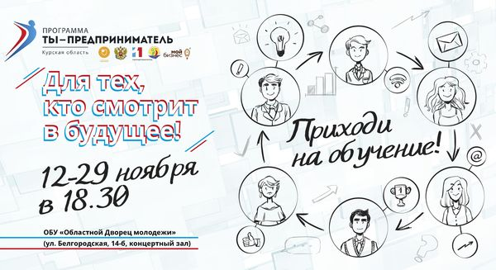
Обучение рассчитано на 2 недели. Тренинги, мастер-классы и практические занятия будут проходить ежедневно, кроме субботы и воскресенья. На занятиях будущие предприниматели получат всю необходимую информацию для открытия и ведения успешного бизнеса. В программе курса:
-тренинги по обучению основам предпринимательства и развитию предпринимательских качеств;
-тренинг по обучению навыкам отбора бизнес-идеи;
-тренинг по бизнес-планированию;
- семинар на тему юридических аспектов бизнеса;
-семинар о существующей инфраструктуре поддержки субъектов малого и среднего предпринимательства в Курской области;
-тренинг «Успешный контент для социальных сетей: как создавать качественные фотографии, видео и тексты для личных и корпоративных ресурсов»;
- мастер-классы с участием представителей регионального бизнес-сообщества, бизнес-тренеров, общероссийских общественных организаций, осуществляющих деятельность в области поддержки предпринимательства, бизнес-объединений, наставников и менторов из числа активистов и успешных предпринимателей.
Завершится обучение 30 ноября итоговым Конгрессом «Ты-предприниматель». Подать заявку на участие в нём можно уже сейчас по ссылке:
https://docs.google.com/forms/d/e/1FAIpQLSfygg43UfCG4Pt9TI8AoAHsYcIDGyXEvtFpnKW3EnquNNktZw/viewform

